WQFS 중간 보고서
World event & Quest Fusion System
월드 이벤트 & 퀘스트 융합 시스템
202444086 이인희

목차
- 서론
1. 프로젝트 목적 - 3
2. 관련 연구 - 4
- 시스템 설계 및 구현
1. 요구사항분석 - 5
2. 개발 환경 - 6
3. 사용 기술 개요 - 7
4. 시스템 설계 - 8
5. 데이터 베이스 설계 - 9
6. 주요 기능 설명 - 10
- 결론
1. 진행 상황 및 결과 - 11
2. 향후 계획 - 12

l. 서론
1. 프로젝트 목적
기존의 오픈월드나 어드벤처 게임에서 월드를 탐험하며 월드가 비어 있다는 느낌이
듭니다. 퀘스트는 많지만 언제나 같은 자리에서 몇 번을 새로 시작해도 똑같은 내용의 퀘스트가 존재하여 언젠가는 게임에 대한 몰입도나 흥미도가 떨어지게 됩니다.
월드 퀘스트 & 이벤트 융합 시스템은 이러한 기존의 정적인 퀘스트 방식을 월드 이벤트와 융합하여 상황에 따라 동적으로 퀘스트를 생성하며, 플레이어의 행동이 월드의
일부에게 영향을 미치는 시스템입니다.

l. 서론
2. 관련 연구
이 시스템과 관련된 시스템으론 대표적으로 더 위쳐 3: 와일드 헌트의 퀘스트 방식과
버블보블의 아이템 지급 시스템이 있습니다.
더 위쳐 3: 와일드 헌트의 퀘스트 방식은 플레이어의 선택 월드에 영구적인 영향을
줍니다. 예를 들어 어떤 마을의 저주를 푸는 퀘스트를 완료할 시, 그 마을에 살던 NPC의 운명이 바뀌는 등, 제가 만들고자 하는 시스템의 핵심 기능 중 하나인 ‘플레이어의 선택에 따라 마을이나 NPC같은 월드의 일부에 영향’을 미칩니다.
버블보블의 아이템 지급 시스템은 게임을 진행하며 적을 처치 시 랜덤 한 확률로 아이템이 생성됩니다. 이때 생성되는 시스템은 현재 플레이어의 체력, 스코어 등 현재 상태를 기반으로 필요한 아이템을 지급합니다. 이러한 시스템으로 플레이어가 퀘스트를 수락하고 수행하는 것을 강제하지 않고 퀘스트로 자연스럽게 유도하며, 수락할 동기를
부여합니다.

ll. 시스템 설계 및 분석
1. 요구사항 분석
이 시스템의 목표는 정적인 퀘스트 방식에서 벗어나 동적인 퀘스트로 게임 월드에 생동감을 부여하고, NPC와 환경 간 상호작용의 깊이를 더해 몰입감을 증대 시키는 것입니다.
시스템의 기능으로는 NPC가 월드 내 발생하는 특정 이벤트에 반응하고, 이 상호작용에 따라 퀘스트의 종류를 정하며, 현 플레이어에게 필요한 아이템을 보상으로 설정함으로써, 플레이어를 자연스럽게 유도합니다.
전체적인 명세서는 다음과 같습니다.
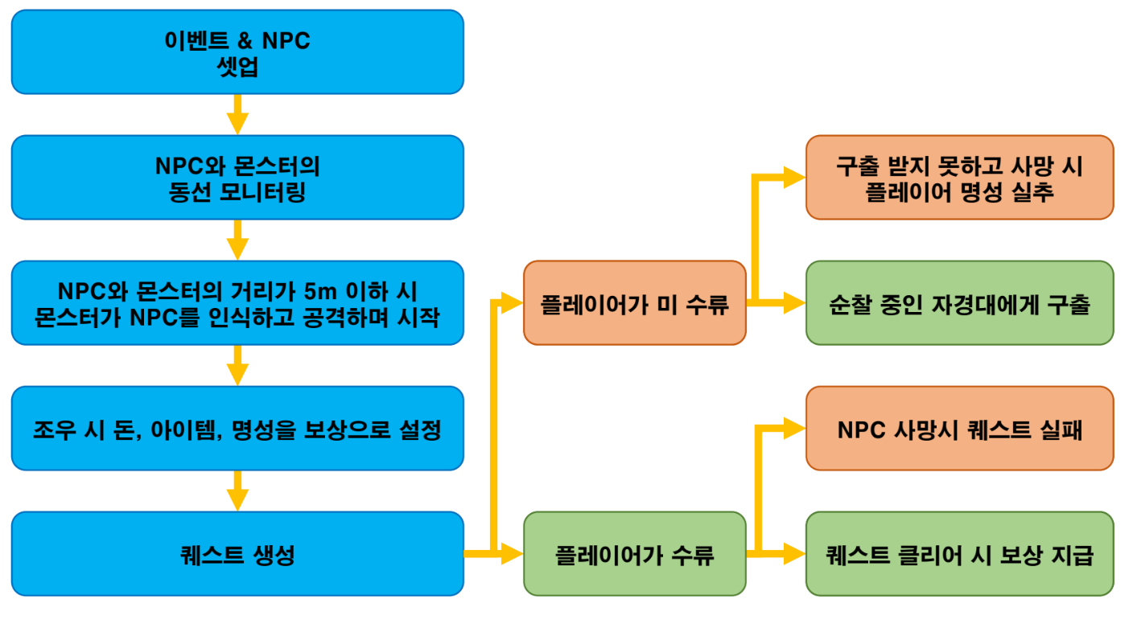
플레이어가 미 수류(수락) 했을 시의 프로세스가 있는 이유는 NPC의 사망을 플레이어의 탓으로 해 플레이어에게 불쾌한 경험을 주고 플레이어의 퀘스트 수락을 강제하지 않기 위함입니다.
ll. 시스템 설계 및 분석
2. 개발 환경
해당 시스템은 Visual Studio 2022 에디터를 통해 C++를 사용해 작성되며, CUI로 퀘스트를 생성하는 것까지는 에디터 자체 기본 기능만 사용하여 구현됩니다. 하지만 GUI로
시각화하기 위해선 Visual Studio 2022 에디터 자체 기본 기능으론 부족하여 OpenGL Graphic API를 사용하여 개발합니다.
Visual Studio 2022 에디터를 사용하는 이유는 가장 오랫동안 사용했으며, 가장
보편적으로 사용되기 때문입니다.
OpenGL Graphic API를 사용하는 이유는 에디터와 마찬가지로 제가 사용 중인 것도 있지만 게임 업계에서 가장 많이 사용되는 그래픽 API 중 하나이기 때문입니다. 현재는 Vulkan이란 대체제가 나왔지만 복잡하여 사용하기 어렵기에 최악에는 이번학기 자체를 Vulkan 사용에 다 써버릴 수가 있어 최종적으로 OpenGL Graphic API를 사용하게
되었습니다.

ll. 시스템 설계 및 분석
3. 사용 기술 개요
핵심 사용 기술로는 고 사양 게임을 개발할 때 CPU, GPU, 메모리 같은 하드웨어 자원을 최대한 활용하기 위해 C++처럼 저 레벨 언어로 메모리를 수동으로 직접 제어합니다.
현재 C++의 단점을 보안한 Rust라는 언어가 있지만, C++를 사용해 개발하는 이유는
단순히 제가 가장 오랫동안 사용한 언어이기도 하지만, 게임 프로그래밍에서 현재까지 가장 많이 사용되고 있는 언어이기 때문입니다. 현 주요 게임 엔진인 Unreal 엔진은 C++를 이용해 코딩을 하며, Unity 또한 코딩은 C#으로 하지만 Unity 자체는 C++로 작성되어 있습니다. 그리고 무엇보다 게임 개발을 위해 필요한 물리, 오디오, 네트워킹 라이브러리 및 미들웨어 또한 대부분 C++로 만들어져 있습니다. 그리고 무엇보다 Rust는 엄격한 컴파일 규칙으로 개발 속도가 지연되어 ‘일단 빠르게 만들고 나중에 수정하는’식의 유연한 개발이 가능한 C++를 최종적으로 사용하게 되었습니다.
또한 GUI로 시각화를 위한 테크 데모 게임 개발을 위해 OpenGL Graphic API를 사용하지만, OpenGL Graphic API만으로는 윈도우 창을 띄우는 기능이 없어 glfw란 라이브러리를 사용하며 텍스트 렌더링을 위한 freetype, 텍스쳐(이미지)를 불러오기 위한 stb_image라이브러리, 위치 계산을 위한 glm과 glad 라이브러리 또한 함께 사용합니다.

ll. 시스템 설계 및 분석
4. 시스템 설계
이 시스템은 자체 제공하는 NPC, WorldEvent, Item 객체를 사용하여 작동합니다. 먼저 Add 메소드를 사용해 각 객체를 등록합니다. 그 다음 CheckEvent 메소드를 게임에서
입력을 받거나 상태를 업데이트하는 등의 게임 실행 시 종료할 때까지 반복적으로 수행되는 부분에 적용하여 지속적으로 월드를 모니터링하며 이벤트를 발생시키며, NPC와
상호작용하여 퀘스트를 생성합니다. 그리고 CheckQuest 메소드를 통해 생성된 퀘스트를 진행을 모니터링하며 퀘스트가 완료 조건을 충족하는지 확인합니다. 완료 시 메소드에
파라미터로 받는 인벤토리 배열(혹은 해시맵)를 이용해 보상을 지급합니다. 배열 혹은
해시맵을 사용하는 이유는 게임에서 인벤토리를 구현할 때 가장 보편적으로 사용되는
방법이기 때문입니다.

ll. 시스템 설계 및 분석
5. 데이터베이스 설계
온라인 게임의 경우에는 사용자의 정보를 저장하기 위해 데이터베이스를 사용합니다만, 이 시스템은 싱글 오프라인 게임에서 사용됨을 전제로 개발되고 있기에, 데이터베이스의 사용은 고려되고 있지 않습니다. NPC와 WorldEvent, Item의 객체 정보를 데이터베이스로 관리하는 것도 매력적이지만, 이 객체들을 데이터베이스로 따로 빼내서 관리해야 할
만큼의 ‘대용량의 데이터’가 아니기에 해시맵 형식으로 관리해도 된다고 판단하여 데이터베이스를 사용하지 않고 있습니다.
싱글 게임에서 데이터베이스 사용을 고려하지 않는 이유는 데이터베이스로 쿼리를 보내고 데이터를 찾고 응답하는 과정에서 오버헤드가 발생하여 게임 성능에 영향을 줍니다. 하지만 객체들을 메모리에 로드하여 직접 접근하여 사용할 시, 데이터베이스를 사용하는 것보다 훨씬 빠르게 동작할 수 있습니다. 그리고 데이터베이스를 사용할 시, 사용자 PC에 데이터베이스를 설치하고 구성해야 합니다. 하지만 해시맵이나 배열 형식으로 관리할 시 json이나 커스텀 바이너리 파일 등 단순한 파일형태로 저장하고 게임 실행 시
로드하여 배포가 단순해집니다.

ll. 시스템 설계 및 분석
6. 주요 기능 설명
이 시스템의 주요 기능은 대표적으로 NPC와 월드 이벤트 관리, 퀘스트 동적 생성이
있습니다.
NPC와 월드 이벤트 관리는 NPC와 월드 이벤트를 객체로 생성하여 시스템에서
관리하며, NPC와 이벤트의 충돌 여부, 이벤트 발생 여부, 이벤트 지속 시간, NPC의
퀘스트 생성 딜레이(퀘스트 완료 후 일정 시간동안 이벤트로부터 영향을 받지 않음) 등을 관리합니다.
퀘스트 동적 생성은 NPC와 이벤트가 충돌하여 퀘스트를 생성할 때, 이벤트의 종류에 따라 구출, 물건 찾기, 장애물 치우기 등 다양한 종류의 퀘스트를 생성하고 플레이어의
현재 상태와 NPC의 종류에 따라 보상을 유연하게 설정하여 플레이어가 퀘스트에
자연스럽게 수락하도록 유도합니다.
이러한 기능을 통해 기존 정적인 게임 월드에 생동감을 부여하여 플레이어가 보다 더
게임 세계에 몰입할 수 있도록 도와줍니다.

lll. 결론
1. 진행 상황 및 결과
현재 시스템의 시스템 정의, 알고리즘 설계, 요구 분석 명세서 구현, 예시 시나리오 CUI 구현 작업, 예시 시나리오 GUI구현, 테스트 기획이 완료되었으며, 퀘스트 생성 로직
구현, 테스트 수행(테크 데모) 작업이 진행되고 있습니다. 퀘스트 생성 로직 구현 작업은 예시 시나리오 GUI 구현과 비슷한 기간이 소요되고 있는 이유는 시스템이 단독 모듈이 아닌, 주로 게임에서 사용될 것을 전제로 하기 때문에, 개발하는 과정과 병행하며
지속적인 구현과 적용, 테스트가 필요하다고 판단하였습니다.
현재는 NPC와 WorldEvent, Item 객체의 구현과 이벤트 발생, 퀘스트 생성 및 완료가
구현되었습니다.
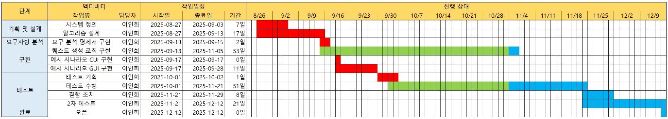

lll. 결론
2. 향후 계획
현재 시스템은 이벤트가 고정된 시간마다 일관되게 발생하도록 설계되어 있습니다. 이는 플레이어가 게임 패턴을 쉽게 예측하게 되어 긴장감과 몰입도는 현저히 떨어지게 됩니다. 이를 해결하기 위해, 최종적으로는 가변적으로 이벤트를 발생시켜 이벤트의 발생 및 지속시간을 불규칙한 주기로 변경하겠습니다. (예: 5초마다 -> 2 ~ 7초마다 동작)
그리고 현재 구현된 퀘스트는 NPC 구출만 구현되어 있습니다만, 추후 특정 지역에 흩어져 있는 아이템 수집하는 수집형 퀘스트, 게임 세계의 변화에 직접 개입하는 장애물
제거 같은 환경 상호작용 퀘스트, 단서를 따라 도둑을 추적하고 도둑맞은 아이템 찾기 같은 추적 및 회수 퀘스트, 특정 NPC를 위험 지역에서 안전한 곳까지 호위하는 호위
퀘스트 등 다양한 퀘스트를 구현하여 게임 리플레이 가치를 높이고 반복적인 플레이에서 오는 피로감을 최소화하는 데 기여할 것입니다.
마지막으로 현재 구현된 정적, 동적 기본 이벤트를 기반으로 지진, 쓰나미, 태풍, 늪 생성 같은 다양한 이벤트를 추가해 나가는 것입니다. 이러한 이벤트들은 단순한 시각적 효과에 그치지 않고, 플레이어가 예측 불가능한 자연재해에 적응하고 대처(퀘스트)하는 과정에서 게임 세계에 더욱 깊이 몰입하게 될 것입니다.

